（申請先）上田市長
令和 年 月 日

商標使用許可申請書

上田市所有の登録商標の使用に関する要綱第３条の規定により、次のとおり商標の使用を
申請します。

１ 申請者
名称（法人名）
連絡先住所
代表者 職・氏名
担当者 職・氏名
電話番号
メールアドレス

２ 申請内容
使用商標 | 太陽と大地の聖地＼信州上田＼塩田平  （上田市日本遺産オリジナルロゴマーク）
商標使用  区分 | 第35類、第39類、第41類、第43類
商品名
又は
商品種類
登録商標
使用目的
登録商標  使用方法 | 使用期間 令和 年 月 日 ～ 令和 年 月 日

３ 添付書類等
必要に応じて、以下の書類等を添えて提出してください。
・商標を使用する商品の概要資料
・商品サンプル、又は商標使用方法が確認できる写真等
（申請先）上田市長
審査には1週間程度お時間をいただきます。使用開始予定日には余裕を持って申請をお願いします。
記入例
令和4年 ７月 １日

商標使用許可申請書

上田市所有の登録商標の使用に関する要綱第３条の規定により、次のとおり商標の使用を
申請します。

１ 申請者
名称（法人名） | ○○株式会社
連絡先住所 | 〒386-0000  上田市○○ △△－△△－△
代表者 職・氏名 | 代表取締役 ◇◇ ◇◇
担当者 職・氏名 | □□課 係長 ◇◇ ◇◇
電話番号 | ０２６８－ＸＸ－ＸＸＸＸ
メールアドレス | Sample＠sample.jp

２ 申請内容
ロゴマークの使用許諾期間は、使用許諾を受けた日から当該日の属する年度の末日までとします。
（例）使用許諾日 令和3年4月10日
⇒許諾期間 ～令和4年3月31日
使用商標 | 太陽と大地の聖地＼信州上田＼塩田平  （上田市日本遺産オリジナルロゴマーク）
商標使用  区分 | 第35類、第39類、第41類、第43類
商品名  又は  商品種類 | 缶バッジ
登録商標  使用目的 | 「日本遺産」レイラインがつなぐ「太陽と大地の聖地」～龍と生きるまち 信州上田・塩田平～ の認知度向上のため
登録商標  使用方法 | 缶バッジ表面にロゴマークを印刷して使用。  使用期間 令和４年７月20日 ～ 令和５年３月31日

３ 添付書類等
必要に応じて、以下の書類等を添えて提出してください。
・商標を使用する商品の概要資料
・商品サンプル、又は商標使用方法が確認できる写真等
商品のイメージ
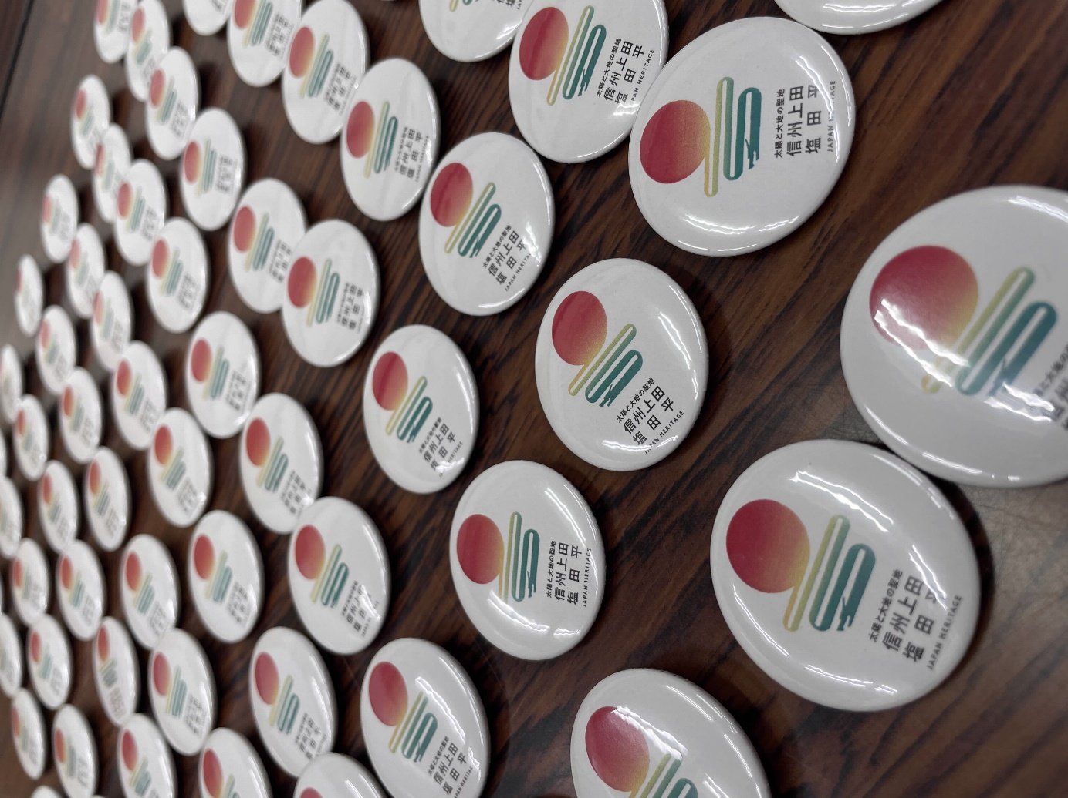
写真・デザインデータ等の提出が必要です。許可前でデザインデータが手元にない場合は、デザインが入る位置を四角などで示してください。
例3 製品のイメージ
（製品写真の場合）
例2 商品のイメージ
（データありの場合）
- 商品のイメージ
（データなしの場合）
この位置にロゴマークと文字が入る予定です。

